**XX447** *scheda creata il 14 gennaio 2025*

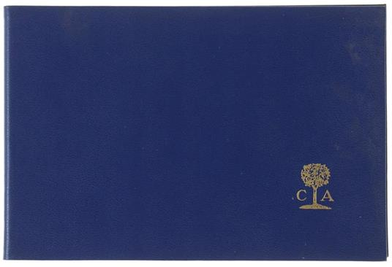

**Descrizione storico-bibliografica**

\***Elenco dei soci** ... / Circolo degli artisti Torino. - Torino : [s.n., 1965-1975?]. – 2 volumi ; 9 x 13 cm. ((Decennale?. – Descrizione basata su: 1965. - BCT0045698

Autore: Circolo degli artisti <Torino>

Soggetto: Torino - Circolo degli Artisti – Soci – 1965-1975